RESSOURCES

Titre :
Diplôme d’honneur des soldats « morts pour la France »
Loi du 27 avril 1916
Composé et gravé par Ch.Coppier. Imprimé chez Goupil &Cie
Document : 32cm x 50 cm environ

Collection privée F.Rousselle

Description du contenu

Transcription du texte :

AUX MORTS DE LA GRANDE GUERRE
Ceux qui pieusement sont morts pour la Patrie
ont droit qu’à leur cercueil la foule vienne et prie.
Entre les plus beaux noms leur nom est le plus beau.
Toute gloire auprès d’eux passe et tombe éphémère
Et comme ferait une mère
La voix d’un peuple entier les berce en leur tombeau

A la mémoire
De
Ochin Julien
Soldat au 106e régiment d’Infanterie
Mort pour la France
Le 29 septembre 1915
HOMMAGE DE LA NATION
(Loi du 27 avril 1916) Le Président de la République
(signature : Poincaré)
LA PATRIE RECONNAISSANTE

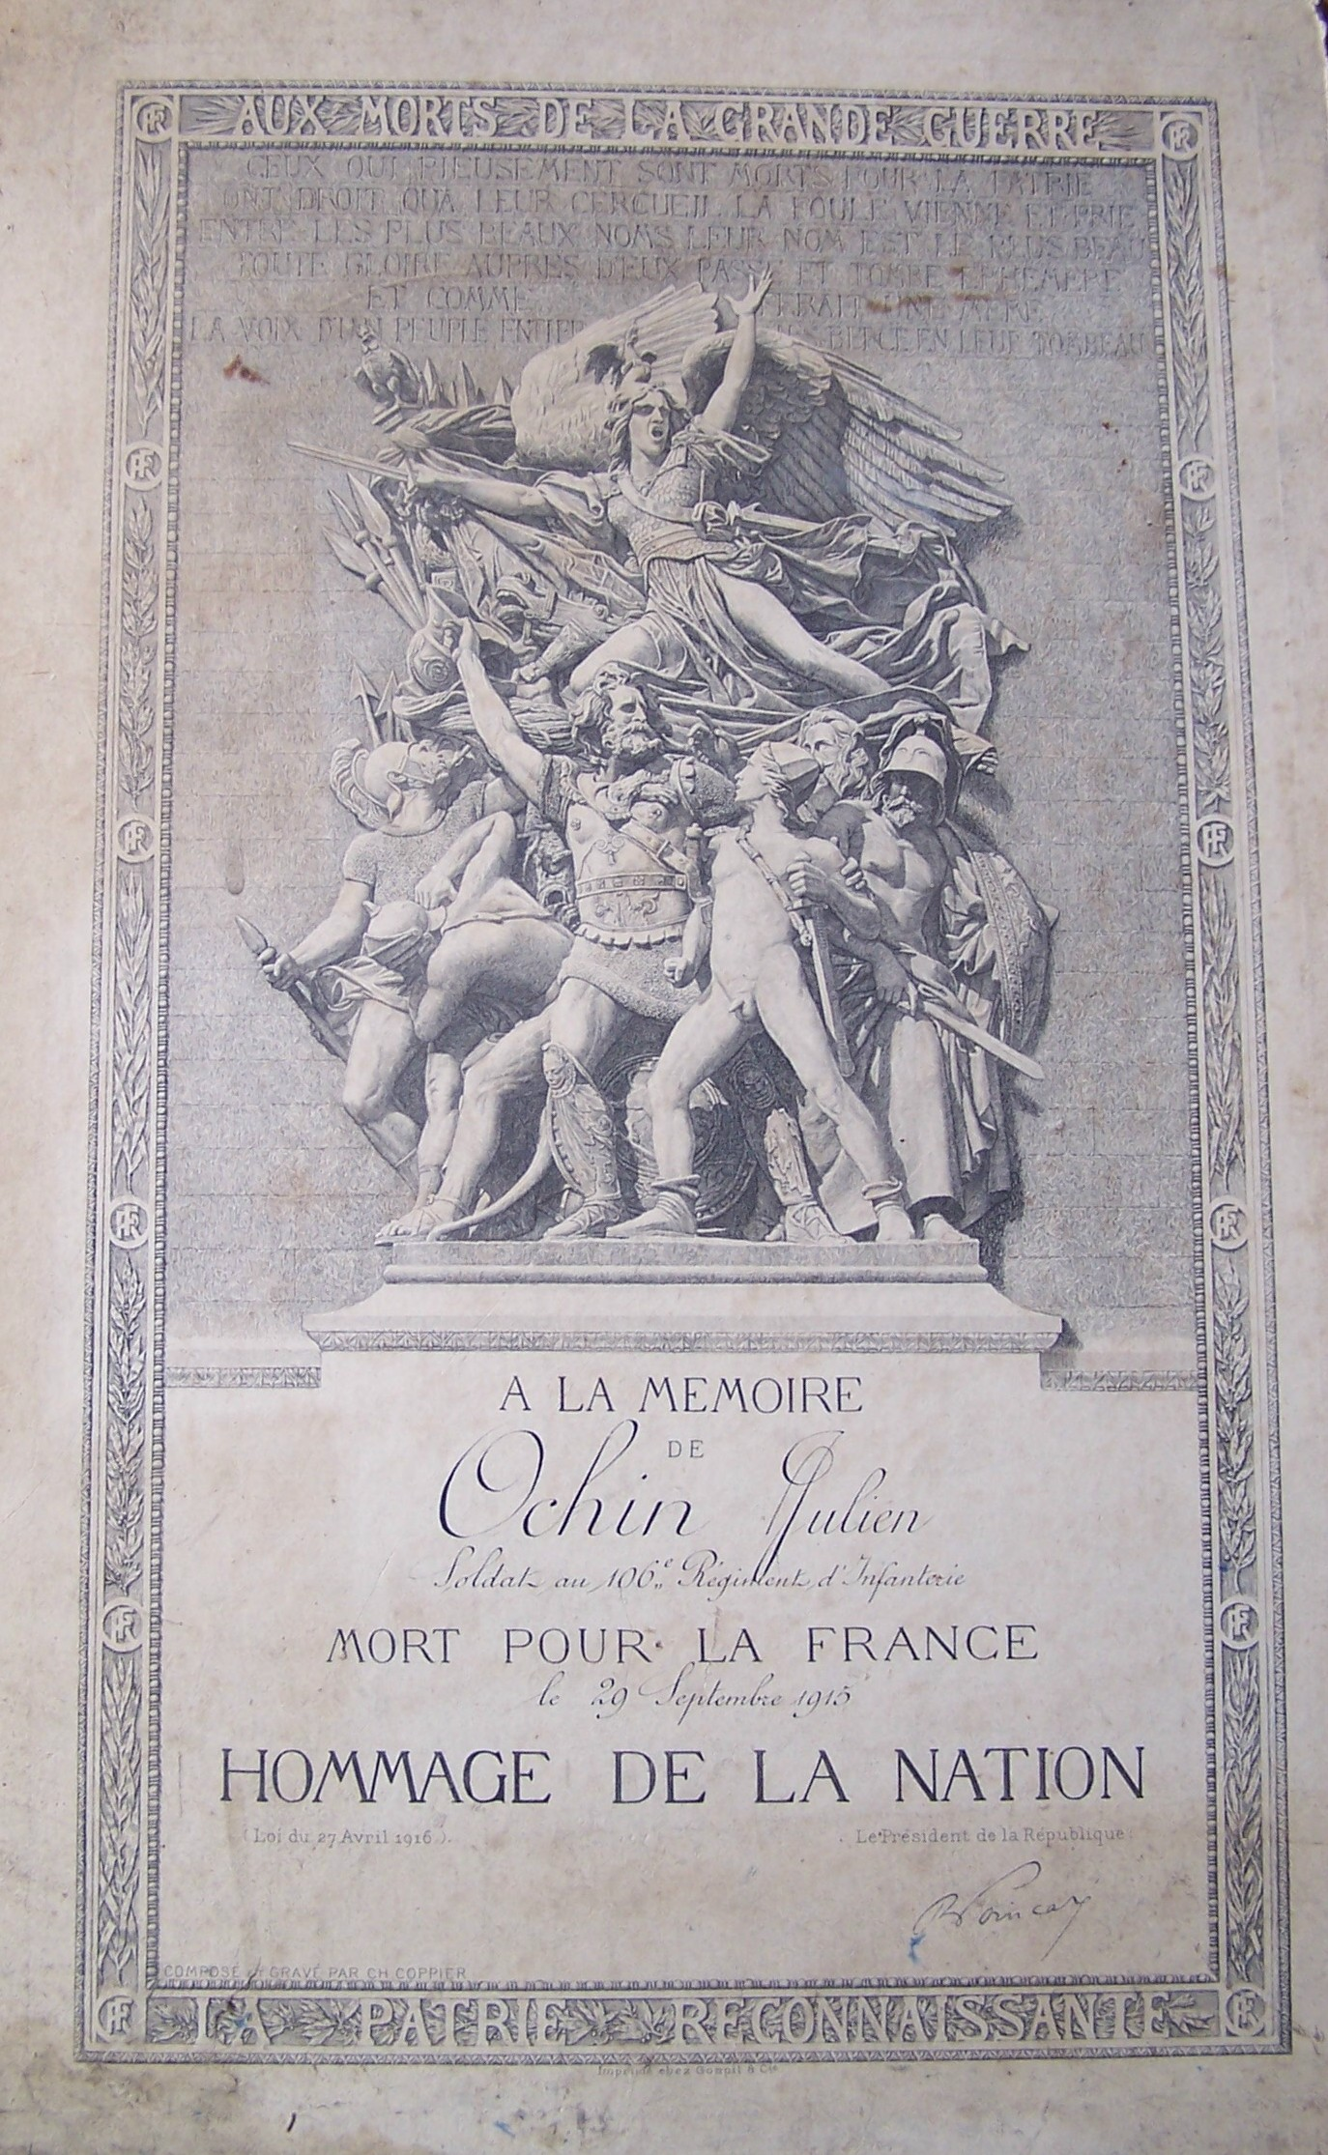

Ressources utilisables pour les enseignants (textes, photos, cartes, tableaux statistiques, etc.).

Pour en savoir plus
Site sur les monuments aux morts
http://www.memorial-genweb.org/html/documents/MONUMENTS_AUX_MORTS.pdf
Sur l’année 1916 « Verdun, La Somme ». quelques lignes sur la loi du 27 avril 1916
http://www.gwpda.org/comment/1916expo/1916c.html

